Муниципальное дошкольное образовательное учреждение «Детский сад №23»

**Родительский клуб «Дружная семья»**

**(Взаимодействие с родителями по коррекции речевых нарушений у детей старшего дошкольного возраста с ОНР)**

Кумова Ольга Васильевна,

Воспитатель.

Череповец, 2015г.

**Конспект совместного с родителями мероприятия «Русская народная игрушка» (в рамках реализации проекта «Родительский клуб») в подготовительной, логопедической группе.**

**Цель:** формирование коммуникативной компетентности участников образовательного процесса (педагоги, родители, дети) черезвоспитание любви к народной культуре, знакомство с образом народной куклы.

**Задачи:**

1. Расширять знания дошкольников об истории русской народной игрушки - куклы.

2. Продолжать учить детей подбирать прилагательные к существительным. Закреплять образование прилагательных. Продолжать обучать детей звуко-буквенному анализу и чтению. Расширять словарный запас: оберег, кувадка, лихоманка и т.д..

3. Приобщать родителей к русским народным традициям. Восстановить знания родителей о характеристике звуков русского языка, основ звуко-буквенного анализа. Формировать у родителей активную позицию в обучении детей.

4. Развивать воображение, эстетическое восприятие, логическое мышление. Формировать у детей творческие способности в создании кукол-оберегов. Совершенствовать мелкую моторику. Упражняться в завязывании узелков.

5. Воспитывать у детей интерес и уважение к труду мастеров; приобщать детей к народному искусству, традициям и обычаям. Прививать чувство гордости за результаты своего труда.

Предварительная работа:

1. Занятия на темы « История тряпичной куклы», « Кукла – оберег».

2. Чтение книги И. Рюминой « Куклы наших бабушек».

3. История возникновения куклы « Бессонница» и её изготовление.

4. Обучение звуко -буквенному анализу.

5. Совместное с детьми планирование анализа готовых работ.

6. Игра « шифровальщик».

Оборудование:

1. Нитки шерстяные, разноцветные, хлопковые.

2. Ткань белая квадратной формы 20х20 см, прямоугольной формы 30х75.

3.Ножницы.

4.Коробочки с материалами для рукоделия.

5.Наборы элементов мозаики для выкладывания схемы слова.

6.Игра «шифровальщик».

7.Наборы букв для построения «живого слова».

Ход занятия.

|  |  |  |
| --- | --- | --- |
| Педагоги | Дети | Родители |
| Логопед:  Дети, какие русские народные игрушки вы знаете?  Сегодня мы будем говорить об одной русской народной игрушке, а чтобы узнать о какой, мы разгадаем слово с помощью игры «шифровальщик».( см. приложение 1)  Какое слово отгадали?  Встаем и определим количество слогов в этом слове.  Выкладываем схему слова кукла на столах при помощи элементов мозаики соответствующих цветов. | Матрешка, богородская игрушка, Ванька-встанька,  неваляшка и т.д.  Дети отгадывают слово по зашифрованным карточкам и записывают на листке.  Кукла.  Дети прохлопывают, протопывают, промигивают, поднимают руки вверх, поочерёдно поднимают правую, левую ногу вверх.  В слове кукла 2 слога.  Выкладывают схему слова. Один ребенок выкладывает схему на доске. Дети оценивают выполнение своего задания при помощи солнышек с разным настроением. | Помогают детям.  Отгадывают слово по зашифрованной карточке с опорой на зашифрованное поле.  Кукла.  Выкладывают схему слова кукла. |
| Давайте выйдем в круг и достанем из волшебной коробки по одной карточке и прикрепим ее к себе на футболки. Как вы думает, что мы сейчас будем делать? | Мы будем строить слово кукла при помощи букв. |  |
| Родители попробуют построить слово кукла при помощи телодвижений. При затруднении можете воспользоваться картотекой. |  | Выстраивают слово кукла при помощи телодвижений. |
| Воспитатель (в гости приходит кукла Маланья). Здравствуйте дети. Меня зовут Маланья. Я не обычная кукла, я могу здороваться (здоровается со всеми детьми и взрослыми). (см. приложение 2)  А какие народные куклы вы знаете? | Вепская, бессонница, кувадка, перевертыш и т.д. |  |
| Для чего в старину использовали кукол? | Играли ими, они были в качестве оберегов, защищали от злых духов. | Помогают детям отвечать. |
| Какая особенность у народной куклы? Почему? | У куклы не было лица. | Существовало поверье, чтобы не сглазить младенца и не напугать его. |
| Чем еще особенна народная кукла? | Ее изготавливали из ткани и ее остатков. |  |
| Хотели бы вы попасть в старинную мастерскую, где изготавливают таких кукол. Поможет нам в этом мама Вани – Наталья Павловна. Она любит мастерить кукол, сама умеет и вас научит. Вы кукол смастерите и мы поместим их в наш мини музей. |  |  |
|  | Дети называют части куклы, с опорой на схему, выделяют последовательность действий. (см. приложение 3) | Здравствуйте дети. Сегодня мы с вами изготовим куклу кувадку. Посмотрите на план – схему изготовления куклы. Что мы будем делать в начале. |
|  | Дети изготавливают кукол, выбирая материалы различной расцветки.  (см. приложение 4,5,6) | Наталья Павловна показывает изготовление куклы, объясняя каждое действие.  Родители помогают своим детям и сами делают куклу. |
| Воспитатель.  Давайте рассмотрим ваших кукол и поместим их в музей «Русских кукол». (см. приложение 7, 8) | Дети рассматривают кукол и оценивают их с опорой на схему изготовления куклы. | Родители принимают участие в оценивании кукол. |

Литература.

1. Берстенева Е., Догаева Н.: Кукольный сундучок. Традиционная народная кукла своими руками. Издательство: Белый город, 2013г.

2. Котова И.Н., Котова А.С.: Русские обряды и традиции - Народная кукла Издательство: СПб, Паритет, 2003г.

3. Рюмина И.: Куклы наших бабушек.

Приложение 1

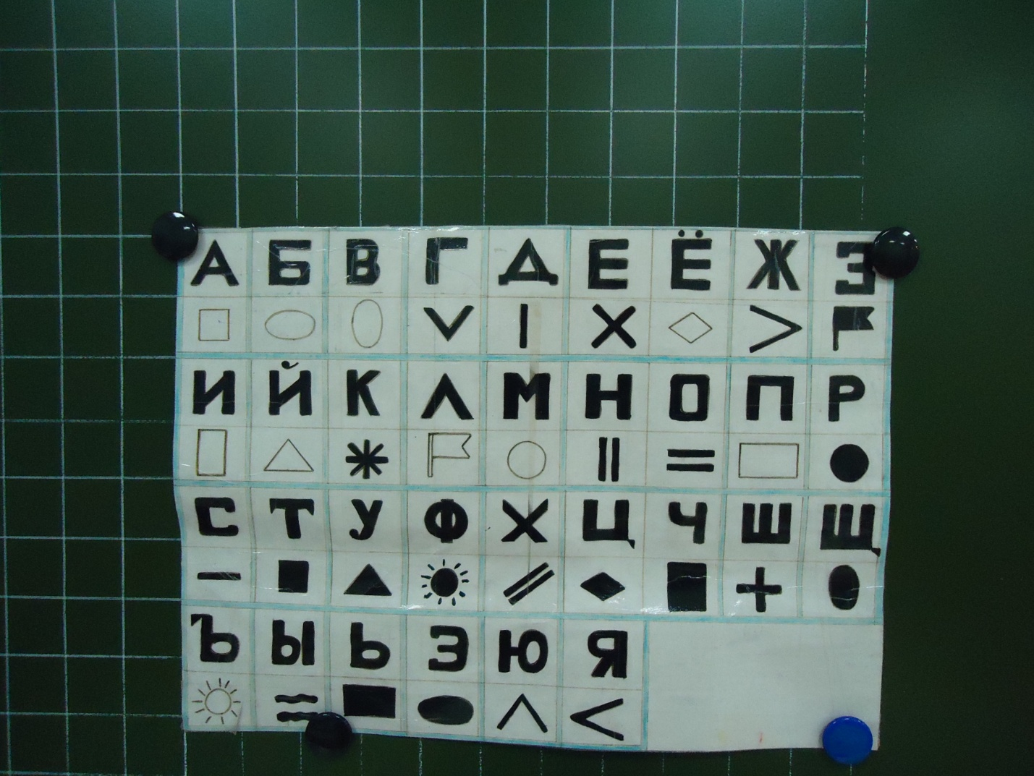

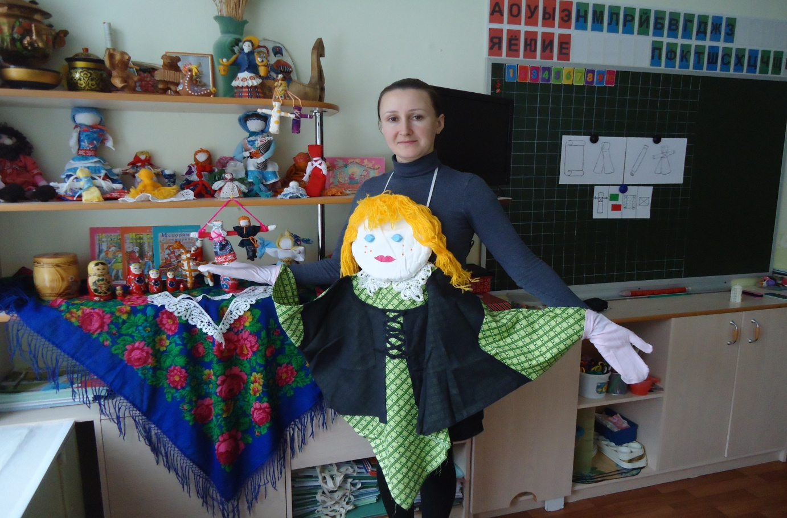

Приложение 2

Приложение 3

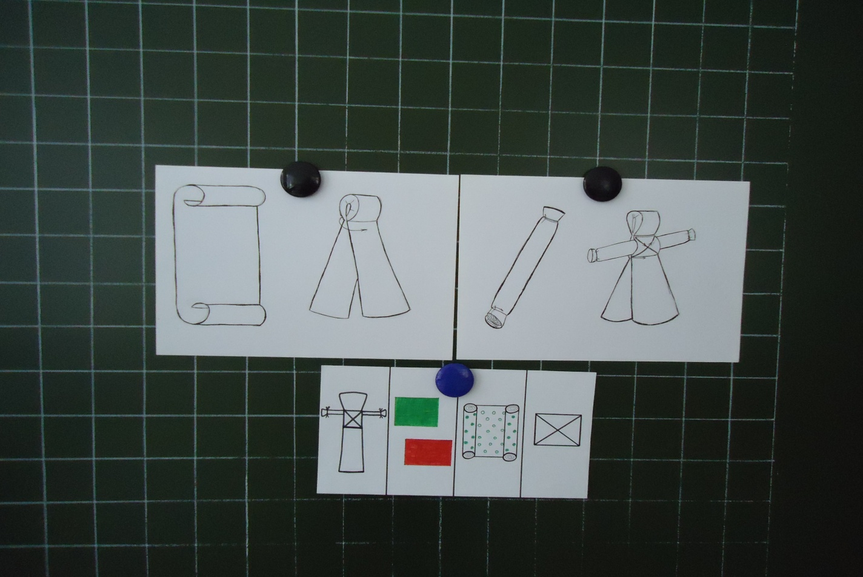

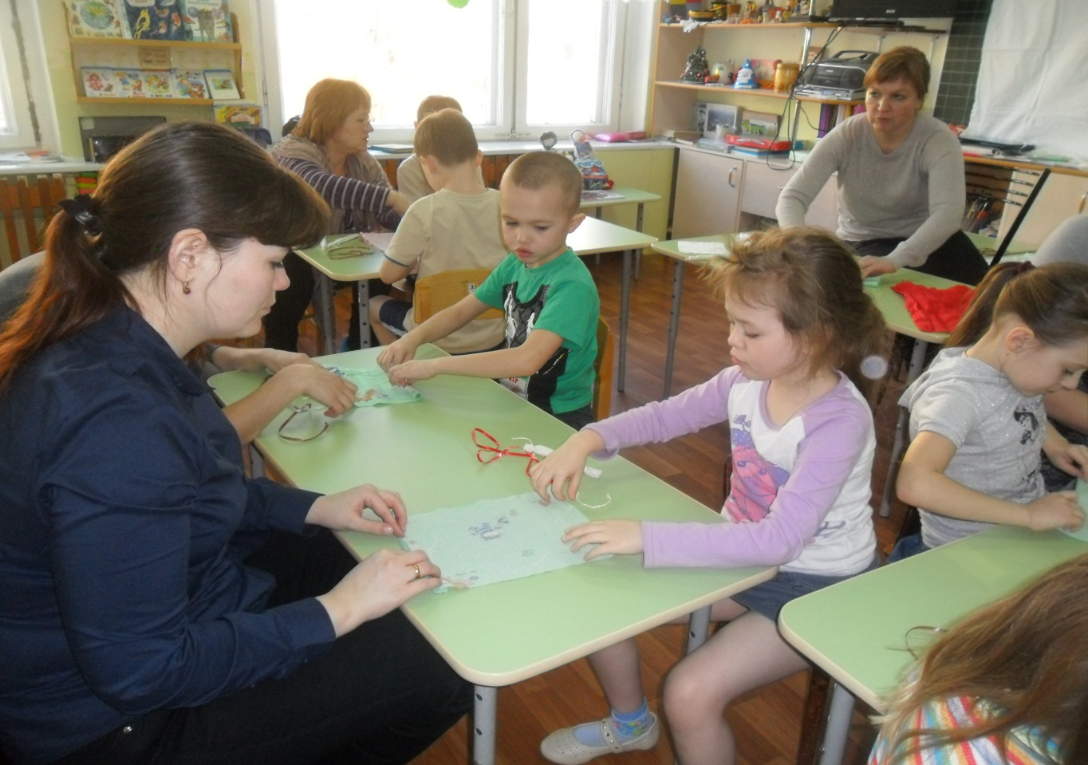Приложение 5

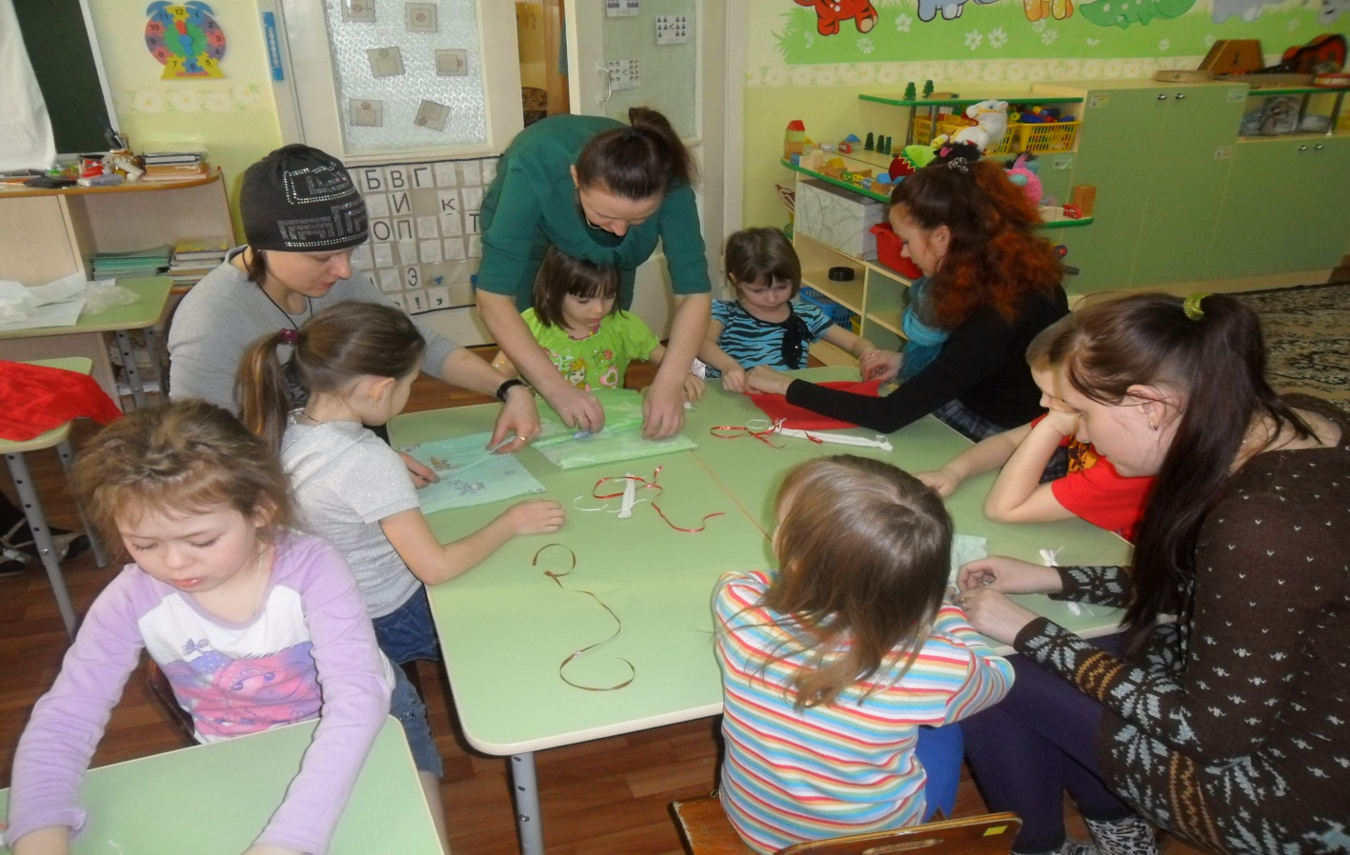Приложение 6

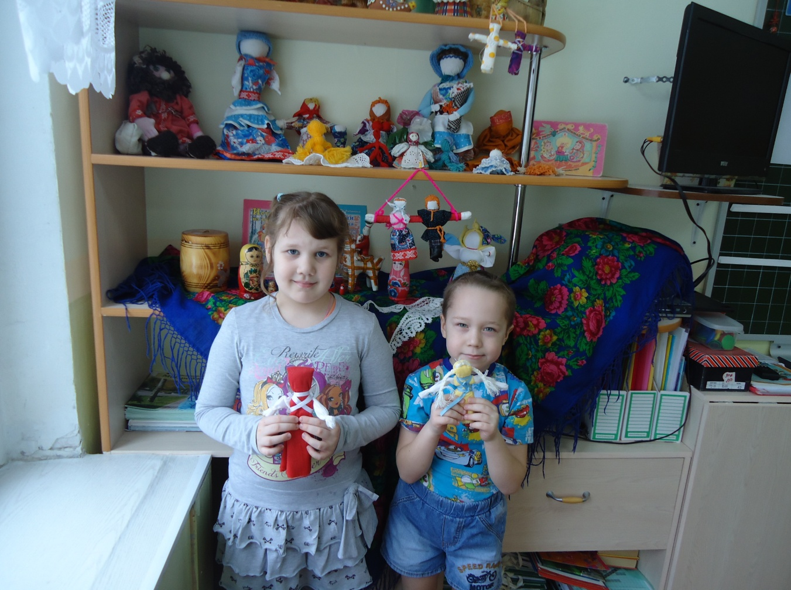Приложение 7

Приложение 8

